Četrtek in petek, 7. in 8. 5. 2020
PREHRANA
Uživaj čim več tople tekočine in zdrave prehrane bogate z zelenjavo in sadjem. Pred jedjo pazi na umivanje rok s toplo vodo in milom. Pomagaj v kuhinji!

SAMOSTOJNO UČENJE
Poslušaj pravljico Trije metulji. Nariši ilustracijo. Tretješolci ob ilustraciji zapišite še nekaj povedi.
https://www.youtube.com/watch?v=ULYloJL--Zs
Ponovi pesmico Metuljček Cekinček.
https://www.youtube.com/watch?v=VEf1tIPruAU

SPROSTITVENA DEJAVNOST:
Pojdi na krajši sprehod. Igraj se v naravi.
USTVARJALNO PREŽIVLJANJE PROSTEGA ČASA:
Izdelaj si družabne igre v naravi in se igraj s kom od domačih:

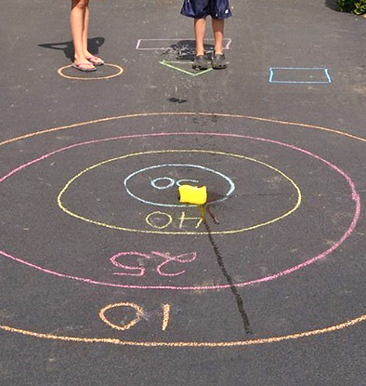
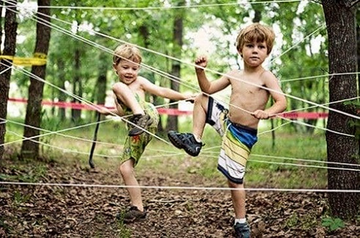
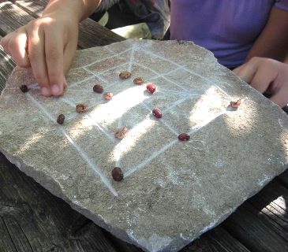
Mlin: Igra z vrvmi: Tarča:

Želim ti obilo zabave!
Učiteljica Tanja

